Tabel 8 Binas NaSk1/2 2e ed vmbo-kgt
In de laatste bijdruk van de Binas NaSk1/2 2e ed vmbo-kgt (isbn 978.9001.80069.7) is een storende fout opgetreden: in tabel 8 zijn formules weggevallen. Het betreft de formules van de geluidssnelheid, de frequentie en de trillingstijd.
Dit is het nu:
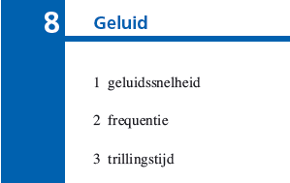
Zo zou het moeten zijn:
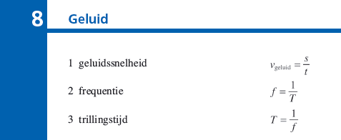
Het betreft de 6e bijdruk in 2015. Deze bijdruk is te herkennen aan de cijfers 6/15 boven de copyright clausule voorin het boek:
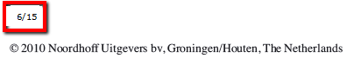
Inmiddels is een nieuwe bijdruk beschikbaar. U kunt foutieve boekjes rechtstreeks, zonder kosten en ruim voor aanvang van het centraal eindexamen bij Noordhoff Uitgevers ruilen tegen boeken van de nieuwe bijdruk. Bent u in het bezit van deze verkeerde Binas NaSk 1/2 2e ed vmbo en wilt u deze omruilen? Stuurt u dan een mail naar de uitgever Petra van der Zanden, p.vanderzanden@noordhoff.nl. Vermeld daarin uw schoolgegevens, uw contactgegevens en het aantal boeken dat u wilt ruilen.

